 |  |  | NOMOR SOP |  |  | 01/ULT/D7.24/2018
 |  |  | TGL. PEMBUATAN |  |  | 21 Mei 2018
 |  |  | TGL. REVISI |  |  | 0
 |  |  | TGL EFFEKTIF |  |  | 1 Juni 2018
 |  |  | DISAHKAN OLEH |  |  | Kepala LPMP Sulawesi Selatan
 | KEMENTERIAN PENDIDIKAN DAN KEBUDAYAAN |  |  |  |  | Dr. H. Abdul Halim Muharram, M.Pd
 | LEMBAGAPENJAMINAN MUTU PENDIDIKAN SULSEL |  |  |  |  | NIP 196507151994031002
 | UNIT LAYANAN TERPADU |  | NAMA SOP |  |  | Standar Operasional Prosedur
 |  |  |  |  |  | Layanan Pendaftaran
DASAR HUKUM |  |  | KUALIFIKASI PELAKSANA
1. | Undang-undang No 25 Tahun 2009 tentang Layanan | 1. |  | Memahami informasi bidang pendidikan dan kebudayaan.
 | Informasi Publik | 2. |  | Memahami tentang Peraturan dan Ketentuan tentang
2. | Permenpan Nomor 24 Tahun 2014 tentang Pedoman |  |  | pengelolaan pengaduan.
 | Penyelenggaraan Pengelolaan Pengaduan Pelayanan Publik | 3. |  | Memahami pedoman operasional standar yang berlaku
 | Secara Nasional
 | Secara Nasional |  |  | mengenai pengelolaan pengaduan.
3. | Permenpan No.35 Tahun 2014 Tentang Pedoman | 4. |  | Mengetahui tugas dan fungsi tentang sistem dan prosedur
 | Penyusunan Standar Operasional Prosedur Administrasi
 | Penyusunan Standar Operasional Prosedur Administrasi |  |  | layanan informasi, pengaduan, pengurusan, dan
 | Pemerintahan.
 | Pemerintahan. |  |  | perizinan.
4. | Permenpan No.15 Tahun 2014 Tentang Pedoman Standar | 5. |  | Mengetahui tugas dan fungsi tentang struktur organisasi
 | Pelayanan
 | Pelayanan |  |  | kemdikbud.
5. | Permenpan No.16 Tahun 2014 Tentang Pedoman Survei | 6. |  | Mengetahui produk layanan yang bisa terlayani di Unit
 | Kepuasan Masyarakat Terhadap Penyelenggaraan
 | Kepuasan Masyarakat Terhadap Penyelenggaraan |  |  | Layanan Terpadu.
 | Pelayanan Publik
6. | Peraturan Menteri Pendidikan dan Kebudayaan Nomor 11 | 7. |  | Mengetahui tentang Teknologi Informasi.
 | Tahun 2015 tentang Organisasi dan Tata Kerja Kementerian | 8. |  | Komunikatif dan sopan.
 | Pendidikan dan Kebudayaan
KETERKAITAN: |  |  | PERALATAN/KELENGKAPAN
1. | SOP layanan informasi | 1. |  | Ruang Layanan ber-AC
2. | SOP layanan pengaduan | 2. |  | Komputer dan Printer
3. | SOP layanan Pengurusan | 3. |  | Jaringan Internet
4. | SOP evaluasi dan pelaporan | 4. |  | Pesawat Telepon
5. SOP pengajuan Tanda tangan SPPD |  | 5. |  | Layar Pengumuman/Running Text
 |  | 6. |  | Sistim Audio
 |  | 7. |  | Jam, kalender.
 |  | 8. |  | Kotak saran & kepuasan layanan
 |  | 9. |  | Bahan-bahan informasi layanan
 |  | 10. |  | Mesin antrian
 |  | 11. |  | Meja dan kursi
 |  | 12. |  | Kamera Pengawas (CCTV)
 |  | 13. |  | Mesin Fotocopy
PERINGATAN |  |  | PENCATATAN DAN PENDATAAN
Apabila layanan pendaftaran terhambat maka pelaksanaan kegiatan |  |  | Di simpan sebagai data elektronik dan manual
layanan informasi berikutnya akan tertunda

Prosedur Layanan Pendaftaran

 |  |  |  |  |  | Pelaksana |  |  |  |  |  |  |  | Mutu Baku
No |  | Kegiatan | Petugas |  |  | Resepsionis |  |  |  | Petugas |  | Kelengkapan |  | Waktu |  |  | Output | Keterangan
 |  |  | Keamanan |  |  |  |  |  |  | Piket
 |  |  |  |  |  |  |  |  |  | BKLM
1 |  | Menyambut pengunjung |  |  |  |  |  |  |  |  |  |  | 0.5 |  | • |  | Senyum,
 |  | yang datang dengan |  |  |  |  |  |  |  |  |  |  |  | menit |  |  | Salam, Sapa
 |  | mengucapkan salam dan |  |  |  |  |  |  |  |  |  |  |  |  | • |  | Mengarahkan
 |  | mempersilahkan |  |  |  |  |  |  |  |  |  |  |  |  |  |  | ke resepsionis
 |  | pengunjung ke resepsionis
2 |  | Menanyakan keperluan |  |  |  |  |  |  |  |  |  |  |  | 3 menit |  | Bertanya kepada
 |  | yang dibutuhkan (informasi, |  |  |  |  |  |  |  |  |  |  |  |  |  | pengunjung
 |  | pengaduan, perizinan, dan
 |  | pengurusan)
3 |  | Berkonsultasi kepada |  |  |  |  |  |  |  |  |  |  |  | 3 Menit |  | Bertanya kepada
 |  | petugas piket jika masalah |  |  |  |  |  |  |  |  |  |  |  |  |  | petugas piket
 |  | tidak diketahui /
 |  | teridentifikasi
4 |  | Memberikan nomor antrian, |  |  |  |  |  |  |  |  |  | Formulir isian |  | 10 detik |  | Nomor antrian,
 |  | formulir isian data |  |  |  |  |  |  |  |  |  |  |  |  |  | Formulir tamu
 |  | pengunjung dan formulir |  |  |  |  |  |  |  |  |  |  |  |  |  | dan kuesioner
 |  | kuesioner tingkat kepuasan |  |  |  |  |  |  |  |  |  |  |  |  |  | diterima
 |  | pengunjung |  |  |  |  |  |  |  |  |  |  |  |  |  | pengunjung
5 |  | Mempersilahkan untuk |  |  |  |  |  |  |  |  |  | Tempat duduk |  | 10 detik |  | Pengunjung
 |  | menunggu di tempat yang |  |  |  |  |  |  |  |  |  |  |  |  |  | duduk
 |  | telah disediahkan
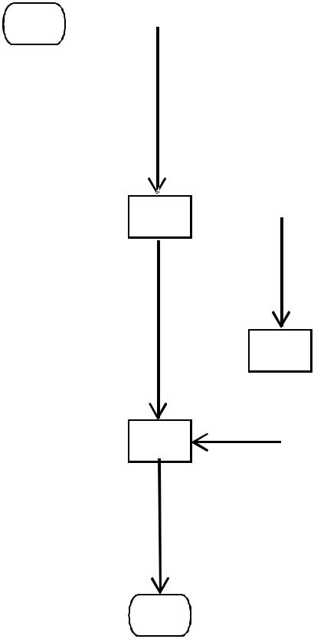
 |  |  | NOMOR SOP |  |  | 02/ULT/D7.24/2018
 |  |  | TGL. PEMBUATAN |  |  | 21 Mei 2018
 |  |  | TGL. REVISI
 |  |  | TGL EFFEKTIF |  |  | 1 Juni 2018
 |  |  | DISAHKAN OLEH |  |  | Kepala LPMP Sulawesi Selatan
 | KEMENTERIAN PENDIDIKAN DAN KEBUDAYAAN |  |  |  |  | Dr. H. Abdul Halim Muharram, M.Pd
 | LEMBAGA PENJAMINAN MUTU PENDIDIKAN SULSEL |  |  |  |  | NIP 196507151991031002
 | UNIT LAYANAN TERPADU |  | NAMA SOP |  |  | Standar Operasional Prosedur
 |  |  |  |  |  | Layanan Informasi
DASAR HUKUM |  |  | KUALIFIKASI PELAKSANA
1. Undang-undang Nomor 14 Tahun 2008 tentang Keterbukaan |  | 1. |  | Mengetahui tugas dan fungsi tentang sistem dan prosedur
 | Informasi Publik |  |  | layanan informasi;
2. PP No. 61 Tahun 2010 tentang PELAKSANAAN UU No.14 Tahun |  | 2. |  | Mengetahui tugas dan fungsi tentang |  |  | layanan informasi;
 | 2008 tentang KETERBUKAAN INFORMASI PUBLIK | 3. |  | Mengetahui tugas dan fungsi tentang |  |  | struktur organisasi
3. Peraturan Komisi Informasi No.1 Tahun 2010 tentang Standar |  |  |  | kemdikbud;
 | Layanan Informasi | 4. |  | Memahami informasi bidang pendidikan dan kebudayaan;
4. Peraturan Menteri Pendidikan dan Kebudayaan Nomor 50 Tahun |  | 5. |  | Memahami secara umum jenis informasi yang ada di
 | 2011 tentang Layanan Informasi Publik di Lingkungan Kementerian |  |  | Kementerian pendidikan dan Kebudayaan;
 | Pendidikan dan Kebudayaan | 6. |  | Memahami secara teknis jenis informasi di unit kerjanya;
5. Peraturan Menteri Pendidikan dan Kebudayaan Nomor 11 Tahun |  | 7. |  | Memahami pedoman operasional standar yang berlaku;
 | 2015 tentang Organisasi dan Tata Kerja Kementerian Pendidikan | 8. |  | Mengetahui tentang Teknologi Informasi (TI)
 | dan Kebudayaan; | 9. |  | Komunikatif dan sopan;
6. Keputusan Menteri Pendidikan dan Kebudayaan Nomor |  | 10. |  | Memberikan informasi yang akurat dan benar
 | 270/P/2012 tentang Informasi Yang Dikecualikan di Lingkungan
 | Kementerian Pendidikan dan Kebudayaan
7. | Keputusan Menteri Pendidikan dan Kebudayaan Nomor
 | 235/P/2014 tentang Perubahan atas Informasi yang Dikecualikan di
 | Lingkungan Kementerian Pendidikan dan Kebudayaan
8. | SK Mendikbud Tahun 2016 Tentang Penunjukan Kepala Biro
 | Komunikasi dan Layanan Masyarakat sebagai PPID
9. | Peraturan Menteri Pendayagunaan Aparatur Negara dan Reformasi
 | Birokrasi Nomor 35 Tahun 2012 Tentang Pedoman Penyusunan
 | Standar Operasional Prosedur Administrasi Pemerintahan
KETERKAITAN: |  |  | PERALATAN/KELENGKAPAN
1. | SOP layanan pendaftaran | 1. |  | Ruang Layanan ber-AC
2. SOP evaluasi dan pelaporan |  | 2. |  | Komputer dan Printer
 |  | 3. |  | Jaringan Internet
 |  | 4. |  | Pesawat Telepon
 |  | 5. |  | Mesin Faksimile
 |  | 6. |  | Free Wifi
 |  | 7. |  | Dispenser
 |  | 8. |  | Televisi
 |  | 9. |  | Mesin Fotokopi
 |  | 10. |  | Layar Pengumuman/Running Text
 |  | 11. |  | Display nomor antrian
 |  | 12. |  | Coffee maker
 |  | 13. |  | Meja dan kursi
 |  | 14. |  | Jam dinding
 |  | 15. |  | CCTV
 |  | 16. |  | Mesin Charger Corner
 |  | 17. |  | Speaker/Wireless
PERINGATAN |  |  | PENCATATAN DAN PENDATAAN
Apabila laporan layanan informasi terlambat dibuat maka pelaksanaan |  |  | Di simpan sebagai data elektronik dan manual
kegiatan layanan informasi berikutnya akan tertunda

Prosedur Layanan Informasi
 | No |  |  | Kegiatan |  |  |  |  |  | Pelaksana |  |  |  |  |  |  |  |  |  | Mutu Baku |  |  |  |  |  |  | Ket
 | No |  |  |  |  |  | Front Office |  |  | Back Office |  |  |  |  | Unit |  |  | Kelengkapan |  |  | Waktu |  |  | Output |  |  | Ket
 |  |  |  |  |  |  |  |  |  |  |  |  |  |  | Utama
1 |  |  |  | Menyambut pemohon yang |  |  |  |  |  |  |  |  |  |  |  |  |  |  |  | 0.5
 |  |  |  | datang dengan berjabat |  |  |  |  |  |  |  |  |  |  |  |  |  |  |  |  | menit
 |  |  |  | tangan dan
 |  |  |  | mengucapkankan salam
 |  |  |  | selamat pagi/siang/sore,
 |  |  |  | memperkenalkan diri,
 |  |  |  | mempersilahkan duduk.
2 |  |  |  | Meminta nomor antrian dan |  |  |  |  |  |  |  |  |  |  |  |  |  | Formulir isian dan |  | 2 |  |  |  | formulir yang
 |  |  |  | memastikan formulir isian |  |  |  |  |  |  |  |  |  |  |  |  |  | antrian |  |  | menit |  |  | sudah diisi dan
 |  |  |  | sudah di isi lengkap, |  |  |  |  |  |  |  |  |  |  |  |  |  |  |  |  |  |  |  | nomor antrian
 |  |  |  | apabila belum lengkap,
 |  |  |  | meminta pemohon untuk
 |  |  |  | melengkapi
3 |  |  |  | Memastikan identitas |  |  |  |  |  |  |  |  |  |  |  |  |  | Formulir yang |  | 1 |  |  |  | Data
 |  |  |  | pemohon |  |  |  |  |  |  |  |  |  |  |  |  |  | sudah diisi |  |  | menit |  |  | permohonan
4 |  |  |  | Menanyakan informasi |  |  |  |  |  |  |  |  |  |  |  |  |  | Formulir yang |  | 3 |  |  |  | Data pemohon
 |  |  |  | yang dibuthkan |  |  |  |  |  |  |  |  |  |  |  |  |  | sudah diisi |  |  | menit
5 |  |  |  | Memverifikasi Permohonan |  |  |  |  |  |  |  |  |  |  |  |  |  | Formulir yang |  | 2 |  |  |  | Data informasi
 |  |  |  | Informasi: |  |  |  |  |  |  |  |  |  |  |  |  |  | sudah diisi, data |  |  | menit
 |  |  |  | a. “Apabila informasi telah |  |  |  |  |  |  |  |  |  |  |  |  |  | permohonan
 |  |  |  | tersedia atau informasi |  |  |  |  |  |  |  |  |  |  |  |  |  | informasi
 |  |  |  | yang dikecualikan, maka
 |  |  |  | langsung disampaikan
 |  |  |  | kepada pemohon”
 |  |  |  | b. “Apabila informasi tidak
 |  |  |  | tersedia, maka diteruskan
 |  |  |  | ke bagian back office
 |  |  |  | Menerima laporan dari front |  |  |  |  |  |  |  |  |  |  |  |  |  | Formulir isian yang |  | 10 |  |  |  | Laporan
6 |  |  |  | office untuk klarifikasi |  |  |  |  |  |  |  |  |  |  |  |  |  | sudah terisi dan |  |  | menit |  |  | klarifikasi
 |  |  |  | informasi yang diminta dan |  |  |  |  |  |  |  |  |  |  |  |  |  | berkas permohonan
 |  |  |  | Menelaah informasi yang
 |  |  |  | diminta pemohon
7 |  |  |  | Mengkordinasikan |  |  |  |  |  |  |  |  |  |  |  |  |  | Draft surat |  |  | 5 hari |  |  | Bahan informasi
 |  |  |  | informasi yang diminta
 |  |  |  | pada Unit Utama, dengan
 |  |  |  | persetujuan pimpinan
8 |  |  |  | Menyetujui / merevisi |  |  |  |  |  |  |  |  |  |  |  |  |  | Data informasi |  |  | 3 hari |  |  | Data informasi
 |  |  |  | data/informasi yang |  |  |  |  |  |  |  |  |  |  |  |  |  |  |  |  |  |  |  | yang telah
 |  |  |  | disusun oleh back office |  |  |  |  |  |  |  |  |  |  |  |  |  |  |  |  |  |  |  | disetujui
9 |  |  |  | Menyampaikan informasi |  |  |  |  |  |  |  |  |  |  |  |  |  | Data informasi yang |  |  | 1 hari |  |  | Tanda terima
 |  |  |  | yang diminta kepada front |  |  |  |  |  |  |  |  |  |  |  |  |  | telah disetujui |  |  |  |  |  | data
 |  |  |  | office
10 |  |  |  | Menyampaikan informasi |  |  |  |  |  |  |  |  |  |  |  |  |  | Data informasi yang |  | 5 |  |  |  | Surat pernyataan
 |  |  |  | yang diminta kepada |  |  |  |  |  |  |  |  |  |  |  |  |  | telah diverifikasi |  |  | menit |  |  | penggunaan data
 |  |  |  | pemohon dan salam
 |  |  |  | penutup.
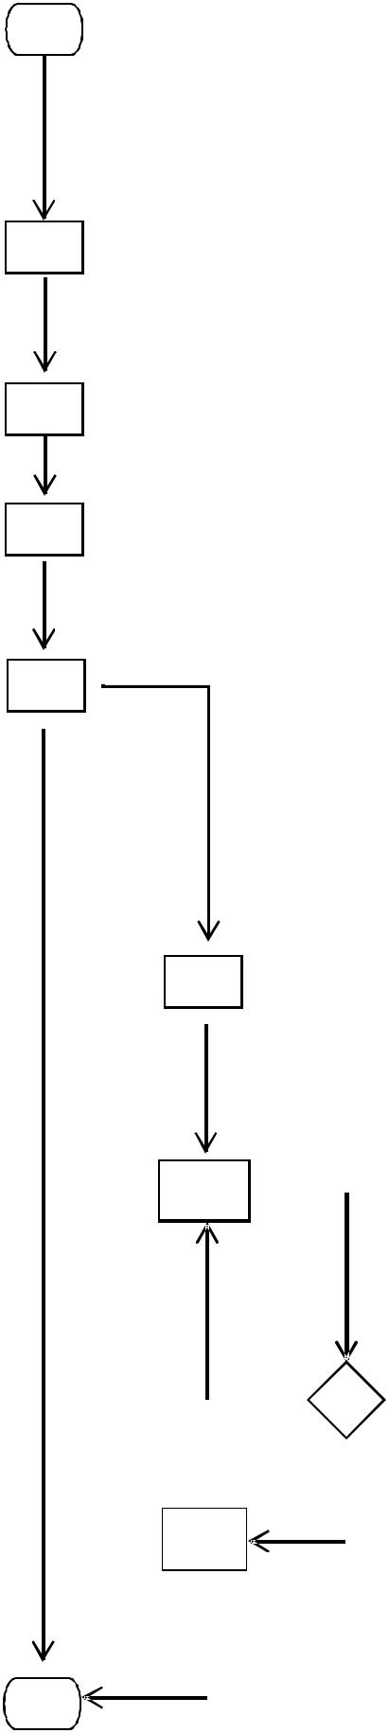
 |  |  |  |  |  | NOMOR SOP |  |  | 03/ULT/D7.24/2018
 |  |  |  |  |  | TGL. PEMBUATAN |  |  | 21 Mei 2018
 |  |  |  |  |  | TGL. REVISI
 |  |  |  |  |  | TGL EFFEKTIF |  |  | 1 Juni 2018
 |  |  |  |  |  | DISAHKAN OLEH |  |  | Kepala LPMP Sulawesi Selatan
 | KEMENTERIAN PENDIDIKAN DAN KEBUDAYAAN |  |  |  |  |  |  |  | Dr.H.Abdul Halim Muharram,M.Pd
 | LEMBAGA PENJAMINAN MUTU PENDIDIKAN SULSEL |  |  |  |  |  |  |  | NIP 196507151991031002
 | UNIT LAYANAN TERPADU |  |  |  |  | NAMA SOP |  |  | Standar Operasional Prosedur
 |  |  |  |  |  |  |  |  | Layanan Pengurusan
DASAR HUKUM |  |  |  |  |  | KUALIFIKASI PELAKSANA
1. | Undang-undang No 25 Tahun 2009 tentang Layanan |  |  |  | 1. |  | Mengetahui tugas dan fungsi tentang sistem dan prosedur
 | Informasi Publik |  |  |  |  |  | layanan pengurusan
2. | Permenpan No.35 Tahun 2014 Tentang Pedoman |  |  |  | 2. |  | Mengetahui tugas dan fungsi tentang layanan
 | Penyusunan Standar Operasional Prosedur Administrasi |  |  |  |  |  | pengurusan
 | Pemerintahan. |  |  |  | 3. |  | Memahami informasi bidang pendidikan dan kebudayaan;
3. | Permenpan No.15 Tahun 2014 Tentang Pedoman Standar |  |  |  | 4. |  | Memahami secara umum jenis layanan yang ada di
 | Pelayanan
 | Pelayanan |  |  |  |  |  | Kementerian pendidikan dan Kebudayaan;
4. | Peraturan Menteri Pendidikan dan Kebudayaan Nomor 50 |  |  |  | 5. |  | Memahami secara teknis jenis layanan di unit kerjanya;
 | Tahun 2011 tentang Layanan Informasi Publik di
 | Lingkungan Kementerian Pendidikan dan Kebudayaan |  |  |  | 6. |  | Memahami pedoman operasional standar yang berlaku;
5. | Peraturan Menteri Pendidikan dan Kebudayaan Nomor 11 |  |  |  | 7. |  | Mengetahui tentang Teknologi Informasi (TI)
 | Tahun 2015 tentang | Organisasi dan | Tata | Kerja | 8. |  | Komunikatif, sopan, ramah dan positif behavior;
 | Kementerian Pendidikan dan Kebudayaan;
6. | Peraturan Pemerintah | Nomor 17 TAhun | 2017 | tentang | 9. |  | Mengetahui kebijakan terbaru terkait jenis layanan di unit
 |  |  |  |  |  |  | kerjanya.
 | Perubahan PP Nomor 74 Tahun 2008 tentang Guru;
7. | Peraturan Menteri Pendidikan dan Kebudayaan Nomor 23
 | Tahun 2017 tentang Hari Sekolah;
KETERKAITAN: |  |  |  |  |  | PERALATAN/KELENGKAPAN
1. | SOP layanan pendaftaran |  |  |  | 1. |  | Ruang Layanan ber-AC
2. SOP evaluasi dan pelaporan |  |  |  |  | 2. |  | Komputer dan Printer
 |  |  |  |  | 3. |  | Jaringan Internet
 |  |  |  |  | 4. |  | Pesawat Telepon
 |  |  |  |  | 5. |  | Mesin Faksimile
 |  |  |  |  | 6. |  | Free Wifi
 |  |  |  |  | 7. |  | Mesin Fotokopi
 |  |  |  |  | 8. |  | Layar Pengumuman/Running Text
 |  |  |  |  | 9. |  | Display nomor antrian
 |  |  |  |  | 10. |  | Meja dan kursi
 |  |  |  |  | 11. |  | Kalender
 |  |  |  |  | 12. |  | CCTV (kamera pengawas);
 |  |  |  |  | 13. |  | Wireless Microphone;
 |  |  |  |  | 14. |  | Televisi;
 |  |  |  |  | 15. |  | Dispenser;
 |  |  |  |  | 17. |  | Charger corner;
 |  |  |  |  | 18. |  | Fasilitas Koran/majalah.
PERINGATAN |  |  |  |  |  | PENCATATAN DAN PENDATAAN
Apabila laporan layanan pengurusan terlambat dibuat maka |  |  |  |  |  | Di simpan sebagai data elektronik dan manual
pelaksanaan kegiatan layanan pengurusan berikutnya akan tertunda

Prosedur Layanan Pengurusan
 | No |  |  | Kegiatan |  |  |  | Pelaksana |  |  |  |  |  |  |  |  | Mutu Baku |  |  |  |  | Keterangan
 |  |  |  |  |  | Front Office |  |  |  | Back Office |  |  |  |  |  | Kelengkapan | Waktu |  | Output
1 |  |  |  | Menyambut masyarakat |  |  |  |  |  |  |  |  |  |  |  | Tempat duduk | 0.5 menit |  | Mempersilah
 |  |  |  | yang datang dengan |  |  |  |  |  |  |  |  |  |  |  |  |  |  | kan untuk
 |  |  |  | berjabat tangan dan |  |  |  |  |  |  |  |  |  |  |  |  |  |  | ketempat
 |  |  |  | mengucapkankan salam |  |  |  |  |  |  |  |  |  |  |  |  |  |  | duduk
 |  |  |  | selamat pagi/siang/sore,
 |  |  |  | saya (sebutkan nama),
 |  |  |  | mempersilahkan duduk.
2 |  |  |  | Meminta nomor antrian dan |  |  |  |  |  |  |  |  |  |  |  | Formulir isian | 2 menit |  | formulir yang
 |  |  |  | memastikan nomor antrian |  |  |  |  |  |  |  |  |  |  |  | dan nomor |  |  | sudah diisi
 |  |  |  | sudah sesuai dengan |  |  |  |  |  |  |  |  |  |  |  | antrian |  |  | dan nomor
 |  |  |  | panggilan antrian serta |  |  |  |  |  |  |  |  |  |  |  |  |  |  | antrian
 |  |  |  | formulir isian sudah diisi
 |  |  |  | lengkap, apabila belum
 |  |  |  | lengkap, meminta
 |  |  |  | pengunjung untuk
 |  |  |  | melengkapinya
3 |  |  |  | Memastikan identitas |  |  |  |  |  |  |  |  |  |  |  | Formulir isian | 2 menit |  | Berkas
 |  |  |  | pemohon atas nama |  |  |  |  |  |  |  |  |  |  |  | dan berkas |  |  | layanan
 |  |  |  | sendiri/orang lain, apabila |  |  |  |  |  |  |  |  |  |  |  | layanan |  |  | pengurusan,
 |  |  |  | mengurus atas nama orang |  |  |  |  |  |  |  |  |  |  |  | pengurusan, |  |  | surat kuasa
 |  |  |  | lain harus disertai dengan |  |  |  |  |  |  |  |  |  |  |  | surat kuasa |  |  | (jika
 |  |  |  | surat kuasa/surat tugas |  |  |  |  |  |  |  |  |  |  |  | (jika |  |  | diwakilkan)
 |  |  |  |  |  |  |  |  |  |  |  |  |  |  |  | diwakilkan)
4 |  |  |  | Menanyakan jenis |  |  |  |  |  |  |  |  |  |  |  | Alat | 5 menit |  | Jenis
 |  |  |  | pengurusan yang |  |  |  |  |  |  |  |  |  |  |  | tulis/komputer |  |  | pengurusan,
 |  |  |  | diinginkan pengunjung, |  |  |  |  |  |  |  |  |  |  |  |  |  |  | data
 |  |  |  | menanyakan data |  |  |  |  |  |  |  |  |  |  |  |  |  |  | pendukung
 |  |  |  | pendukung untuk
 |  |  |  | pemeriksaan
5 |  |  |  | Melakukan pengurusan: |  |  |  |  |  |  |  |  |  |  |  | formulir yang | 10 menit |  | Layanan
 |  |  |  | a. Melakukan pengurusan |  |  |  |  |  |  |  |  |  |  |  | sudah diisi |  |  | penurusan/
 |  |  |  | langsung |  |  |  |  |  |  |  |  |  |  |  | dan Berkas |  |  | berkas
 |  |  |  | b. Jika tidak dapat |  |  |  |  |  |  |  |  |  |  |  | layanan |  |  | dukung
 |  |  |  | diuruskan di front |  |  |  |  |  |  |  |  |  |  |  | pengurusan |  |  | layanan
 |  |  |  | office, di teruskan pada |  |  |  |  |  |  |  |  |  |  |  |  |  |  | pengurusan
 |  |  |  | back officee
6 |  |  |  | Menerima laporan dari front |  |  |  |  |  |  |  |  |  |  |  | formulir yang | 3 menit |  | Laporan
 |  |  |  | office |  |  |  |  |  |  |  |  |  |  |  | sudah diisi |  |  | pengurusan
 |  |  |  |  |  |  |  |  |  |  |  |  |  |  |  | dan Berkas
 |  |  |  |  |  |  |  |  |  |  |  |  |  |  |  | pengurusan
7 |  |  |  | Menelaah urusan yang |  |  |  |  |  |  |  |  |  |  |  | formulir dan | 5 menit |  | Laporan
 |  |  |  | dibutuhkan masyarakat. |  |  |  |  |  |  |  |  |  |  |  | berkas |  |  | pengurusan
 |  |  |  | Jika bisa diselesaikan, |  |  |  |  |  |  |  |  |  |  |  | pengurusan
 |  |  |  | dikembalikan ke front office
8 |  |  |  | Mengkordinasikan dengan |  |  |  |  |  |  |  |  |  |  |  | Laporan | 3 hari |  | Laporan
 |  |  |  | atasan unit kerjanya |  |  |  |  |  |  |  |  |  |  |  | pengurusan |  |  | tindak | lanjut
 |  |  |  |  |  |  |  |  |  |  |  |  |  |  |  |  |  |  | dari unit kerja
9 |  |  |  | Menyampaikan laporan |  |  |  |  |  |  |  |  |  |  |  | Laporan | 3 menit |  | Laporan
 |  |  |  | kepada front office |  |  |  |  |  |  |  |  |  |  |  | tindak lanjut |  |  | tindak | lanjut
 |  |  |  |  |  |  |  |  |  |  |  |  |  |  |  | pengurusan |  |  | pengurusan
10 |  |  |  | Menyampaikan kepada |  |  |  |  |  |  |  |  |  |  |  | Laporan | 5 menit |  | formulir | yang |  | Penyampaian
 |  |  |  | pemohon secara langsung |  |  |  |  |  |  |  |  |  |  |  | tindak lanjut |  |  | sudah | diisi |  | tidak langsung
 |  |  |  | maupun tidak langsung, |  |  |  |  |  |  |  |  |  |  |  | pengurusan |  |  | dan laporan |  |  | melalui telpon,
 |  |  |  | dan menyampaikan formulir |  |  |  |  |  |  |  |  |  |  |  |  |  |  | tindak lanjut |  |  | sms, email
 |  |  |  | isian kepada staff TURT
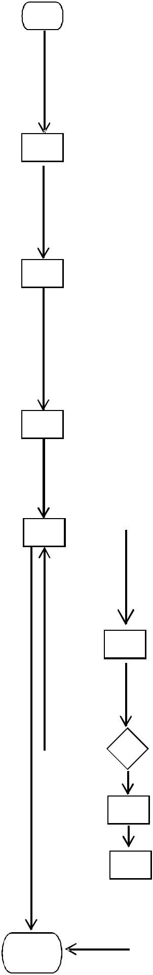


 |  |  |  |  | NOMOR SOP |  |  | 04/ULT/D7.24/2018
 |  |  |  |  | TGL. PEMBUATAN |  |  | 21 Mei 2018
 |  |  |  |  | TGL. REVISI
 |  |  |  |  | TGL EFFEKTIF |  |  | 1 Juni 2018
 |  |  |  |  | DISAHKAN OLEH |  |  | Kepala LPMP Sulawesi Selatan
 | KEMENTERIAN PENDIDIKAN DAN KEBUDAYAAN |  |  |  |  |  |  | Dr.H.Abdul Halim Muharram,M.Pd
 | LEMBAGA PENJAMINAN MUTU PENDIDIKAN SULSEL |  |  |  |  |  |  | 196507151994031002
 |  | UNIT LAYANAN TERPADU |  |  | NAMA SOP |  |  | Standar Operasional Prosedur
 |  |  |  |  |  |  |  | Layanan Pengaduan
DASAR HUKUM |  |  |  |  | KUALIFIKASI PELAKSANA
1. Undang-undang No 25 Tahun 2009 tentang Layanan |  |  |  | 1. |  | - Mengetahui tugas dan fungsi tentang sistem dan prosedur
 | Informasi Publik |  |  |  |  | layanan pengaduan;
2. Permenpan |  | Nomor 24 Tahun 2014 tentang Pedoman |  | 2. |  | Mengetahui tugas dan fungsi tentang |  |  | layanan
 | Penyelenggaraan Pengelolaan Pengaduan |  | Pelayanan |  |  | pengaduan;
 | Publik Secara Nasional |  |  | 3. |  | Mengetahui tugas dan fungsi tentang struktur organisasi
3. | Permenpan No.35 Tahun 2014 Tentang Pedoman |  |  |  |  | kemdikbud;
 | Penyusunan | Standar Operasional Prosedur | Administrasi | 4. |  | Memahami informasi bidang pendidikan dan kebudayaan;
 | Pemerintahan.
4. | Permenpan No.15 Tahun 2014 Tentang Pedoman Standar |  |  | 5. |  | Memahami secara umumjenis layanan yang |  |  | ada di
4. |  |  |  |  |  | Kementerian pendidikan dan Kebudayaan;
 | Pelayanan
5. Permenpan No.16 Tahun 2014 Tentang Pedoman Survei |  |  |  | 6. |  | Memahami secara teknis jenis layanan di unit kerjanya;
 | Kepuasan | MasyarakatTerhadapPenyelenggaraan |  | 7. |  | Memahami pedoman operasional standar yang berlaku;
 | Pelayanan Publik |  |  | 8. |  | Mengetahui tentang Teknologi Informasi (TI);
6. | Peraturan Menteri Pendidikan dan Kebudayaan Nomor 11 |  |  | 9. |  | Komunikatif dan sopan;
 | Tahun 2015 tentang Organisasi dan Tata Kerja
 | Kementerian Pendidikan dan Kebudayaan;
KETERKAITAN: |  |  |  |  | PERALATAN/KELENGKAPAN
 | 1.SOP pelayanan pendaftaran |  |  | 1. |  | Ruang Layanan ber-AC
 | 2.SOP evaluasi dan pelaporan |  |  | 2. |  | Komputer dan Printer
 |  |  |  | 3. |  | Jaringan Internet
 |  |  |  | 4. |  | Pesawat Telepon
 |  |  |  | 5. |  | Mesin Faksimile
 |  |  |  | 6. |  | Free Wifi
 |  |  |  | 7. |  | Mesin Fotokopi
 |  |  |  | 8. |  | Layar Pengumuman/Running Text
 |  |  |  | 9. |  | Display nomor antrian
 |  |  |  | 10. |  | Meja dan kursi
 |  |  |  | 11. |  | Kalender
 |  |  |  | 12. |  | CCTV (kamera pengawas);
 |  |  |  | 13. |  | Wireless Microphone;
 |  |  |  | 14. |  | Televisi;
 |  |  |  | 15. |  | Dispenser;
 |  |  |  | 16. |  | Coffe maker;
 |  |  |  | 17. |  | Charger corner;
 |  |  |  | 18. |  | Fasilitas Koran/majalah.
PERINGATAN |  |  |  |  | PENCATATAN DAN PENDATAAN
Apabila laporan layanan pengaduan Mayarakat Langsung ke ULT |  |  |  |  | Di simpan sebagai data elektronik dan manual
terlambat dibuat maka pelaksanaan kegiatan layanan informasi
berikutnya akan tertunda dan pengunjung tidak mendapatkan solusi.
Prosedur Pengaduan Masyarakat Langsung ke ULT
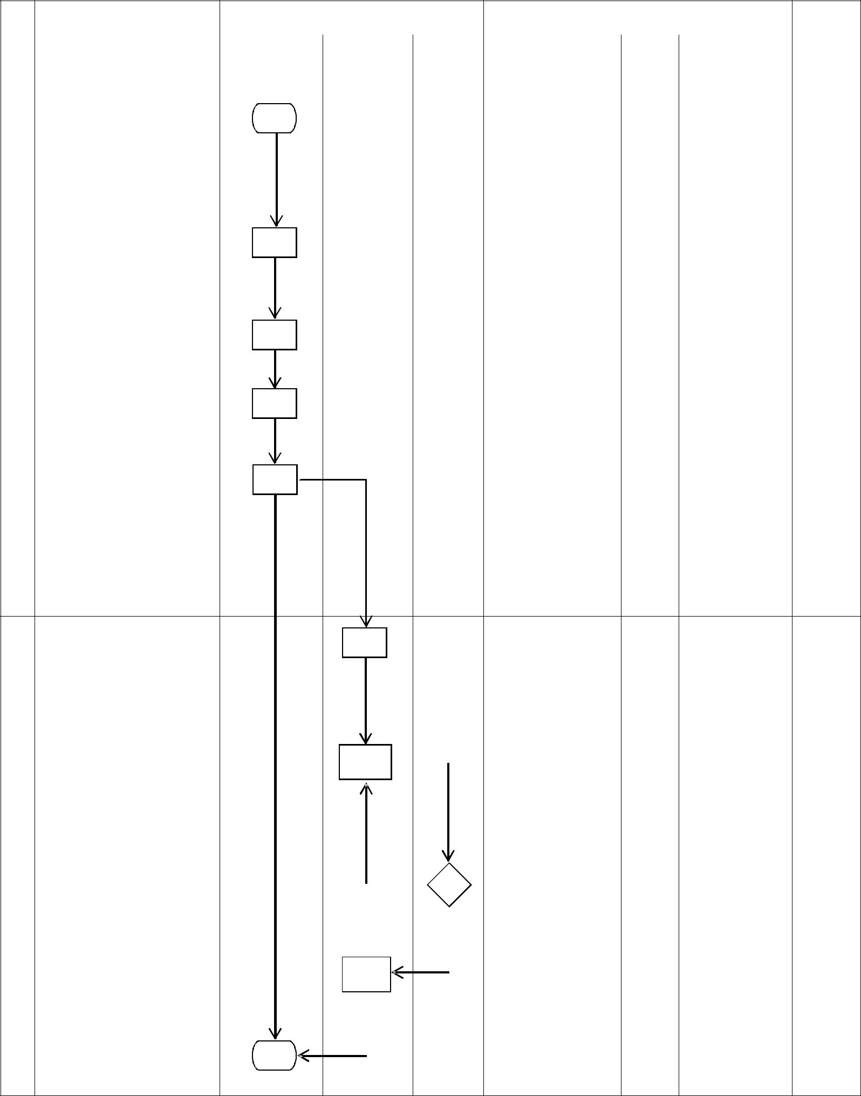

 |  | No |  |  |  | Kegiatan |  |  |  |  |  |  |  | Pelaksana |  |  |  |  |  | Mutu Baku |  |  |  |  |  |  |  |  | Ket
 |  | No |  |  |  |  |  |  |  | Front Office |  |  |  | Back Office |  | Unit |  | Kelengkapan |  |  | Waktu |  |  |  | Output |  |  |  | Ket
 |  |  |  |  |  |  |  |  |  |  |  |  |  |  |  | Utama
 | 1 |  |  |  |  | Menyambut pemohon |  |  |  |  |  |  |  |  |  |  |  |  |  | 0.5
 |  |  |  |  |  | yang datang dengan |  |  |  |  |  |  |  |  |  |  |  |  |  |  | menit
 |  |  |  |  |  | berjabat tangan dan
 |  |  |  |  |  | mengucapkankan salam
 |  |  |  |  |  | selamat pagi/siang/sore,
 |  |  |  |  |  | memperkenalkan diri,
 |  |  |  |  |  | mempersilahkan duduk.
 |  | 2Meminta nomor antrian dan |  |  |  |  |  |  |  |  |  |  |  |  |  |  |  | Formulir isian, |  | 2 |  |  |  |  | formulir yang
 |  |  |  |  |  | memastikan formulir isian |  |  |  |  |  |  |  |  |  |  |  | Nomor Antrian, |  |  | menit |  |  |  | sudah diisi dan
 |  |  |  |  |  | sudah di isi lengkap, |  |  |  |  |  |  |  |  |  |  |  | Form Kronologi |  |  |  |  |  |  | nomor antrian
 |  |  |  |  |  | apabila belum lengkap, |  |  |  |  |  |  |  |  |  |  |  | Kerjadian
 |  |  |  |  |  | meminta pemohon untuk
 |  |  |  |  |  | melengkapi
 | 3 |  |  |  |  | Meminta identitas |  |  |  |  |  |  |  |  |  |  |  | Formulir yang |  | 1 |  |  |  |  | Data
 |  |  |  |  |  | pemohon |  |  |  |  |  |  |  |  |  |  |  | sudah diisi, |  |  | menit |  |  |  | permohonan
 |  |  |  |  |  |  |  |  |  |  |  |  |  |  |  |  |  | Identitas
 | 4 |  |  |  |  | Menanyakan Jenis |  |  |  |  |  |  |  |  |  |  |  | Formulir yang |  | 3 |  |  |  |  | Data pemohon
 |  |  |  |  |  | Pengaduan yang dialami |  |  |  |  |  |  |  |  |  |  |  | sudah diisi, Form |  |  | menit
 |  |  |  |  |  |  |  |  |  |  |  |  |  |  |  |  |  | Kronologi Kerjadian.
 | 5 |  |  |  |  | Memverifikasi Pengaduan |  |  |  |  |  |  |  |  |  |  |  | Formulir yang |  | 2 |  |  |  |  | Data informasi
 |  |  |  |  |  | Masyarakat: |  |  |  |  |  |  |  |  |  |  |  | sudah diisi, Bukti |  |  | menit
 |  |  |  |  |  | a. “Pengaduan dapat |  |  |  |  |  |  |  |  |  |  |  | Pendukung,
 |  |  |  |  |  | langsung di selesaikan oleh |  |  |  |  |  |  |  |  |  |  |  | Identitas Lengkap,
 |  |  |  |  |  | petugas Front Office” |  |  |  |  |  |  |  |  |  |  |  | Kronologi

- “Pengaduan Membutuhkan jawaban lebih lanjut dari unit utama”

6 | Menerima laporan dari front |  |  |  | Formulir isian yang | 10 | Laporan
 | office untuk klarifikasi |  |  |  | sudah terisi dan | menit | klarifikasi
 | Pengaduan yang |  |  |  | berkas Pengaduan
 | disampaikan dan Menelaah
 | pengaduan tersebut
7 | Mengkordinasikan |  |  |  | Laporan klarifikasi | 1 hari | Surat
 | Pengaduan yang |  |  |  |  |  | Permohonan
 | Disampaikan pada Unit |  |  |  |  |  | jawaban dari unit
 | Utama, dengan persetujuan |  |  |  |  |  | utama
 | pimpinan
8 | Memproses jawaban dari |  |  |  | Surat Permohonan | 10 | Surat jawaban
 | pengaduan yang |  |  |  | jawaban dari unit | hari | dari unit utama
 | disampaikan pemohon |  |  |  | utama
9 | Menyampaikan jawaban |  |  |  | Surat jawaban dari | 1 hari | Tanda terima
 | pengaduan yang diminta |  |  |  | unit utama |  | surat
 | kepada front office
10 | Menyampaikan jawaban |  |  |  | Surat jawaban dari | 5 | Tanda terima
 | pengaduan yang diminta |  |  |  | unit utama | menit | surat
 | kepada pemohon dan
 | salam penutup.

 |  |  | NOMOR SOP |  | 06/ULT/D7.24/2018
 |  |  | TGL. PEMBUATAN |  | 21 Mei 2018
 |  |  | TGL. REVISI
 |  |  | TGL EFFEKTIF |  | I Juni 2018
 |  |  | DISAHKAN OLEH |  | Kepala LPMP Sulawesi Selatan
 | KEMENTERIAN PENDIDIKAN DAN KEBUDAYAAN |  |  |  | Dr.H.Abdul Halim Muharram, M.Pd
 | LEMBAGA PENJAMINAN MUTU PENDIDIKAN SULSEL |  |  |  | 196507151994031002
 | UNIT LAYANAN TERPADU |  | NAMA SOP |  | Standar Operasional Prosedur
 |  |  |  |  | Evaluasi dan Pelaporan
DASAR HUKUM |  |  | KUALIFIKASI PELAKSANA
1. | Undang-undang No 25 Tahun 2009 tentang Layanan | 1. |  | Mengetahui tugas dan fungsi tentang sistem dan prosedur
 | Informasi Publik |  |  | layanan informasi, pengaduan, pengurusan, dan perizinan;
2. | Permenpan Nomor 24 Tahun 2014 tentang Pedoman | 2. |  | Mengetahui tugas dan fungsi tentang struktur organisasi
2. | Permenpan Nomor 24 Tahun 2014 tentang Pedoman |  |  | kemdikbud;
 | Penyelenggaraan Pengelolaan Pengaduan Pelayanan |  |  | kemdikbud;
 | Publik Secara Nasional | 3. |  | Memahami metode penyusunan evaluasi dan laporan;
3. | Permenpan No.35 Tahun 2014 Tentang Pedoman | 4. |  | Memahami pedoman operasional standar yang berlaku;
 | Penyusunan Standar Operasional Prosedur Administrasi | 5. |  | Mengetahui tentang Teknologi Informasi (TI)
 | Pemerintahan.
4. | Permenpan No.15 Tahun 2014 Tentang Pedoman Standar | 6. |  | Menguasai Metode Pengolahan dan Penyajian Data
 | Pelayanan | 7. |  | Menguasai Kemampuan Analisis Data
5. | Permenpan No.16 Tahun 2014 Tentang Pedoman Survei | 8. |  | Komunikatif dan sopan;
 | Kepuasan Masyarakat Terhadap Penyelenggaraan
 | Pelayanan Publik
6. | Peraturan Menteri Pendidikan dan Kebudayaan Nomor 11
 | Tahun 2015 tentang Organisasi dan Tata Kerja
 | Kementerian Pendidikan dan Kebudayaan;
KETERKAITAN: |  |  | PERALATAN/KELENGKAPAN
 |  |  | - Ruang Layanan ber-AC
1. | SOP layanan pendaftaran | 2. |  | Komputer dan Printer
2. | SOP layanan informasi | 3. |  | Jaringan Internet
3. | SOP layanan pengaduan | 4. |  | Ruang Penyimpanan Berkas
4. | SOP layanan perizinan | 5. |  | Pesawat Telepon
5. | SOP layanan pengurusan | 6. |  | Mesin Faksimile
6. SOP penerimaan layanan masyarakat melalui telepon |  | 7. |  | Dispenser
7. | SOP pengajuan tanda tangan SPPD | 8. |  | Televisi
 |  | 9. |  | Mesin Fotokopi
 |  | 10. |  | Layar Pengumuman/Running Text
 |  |  | 11. Jam, kalender, lukisan, foto
PERINGATAN |  |  | PENCATATAN DAN PENDATAAN
Apabila evaluasi dan Pelaporan terlambat disusun maka analisis |  |  | Di simpan sebagai data elektronik dan manual
kebijakan untuk menangani permasalahan yang ada di Unit Layanan
Terpadu dapat terhambat.

Prosedur Evaluasi dan Pelaporan

 | No |  |  | Kegiatan |  |  | Pelaksana |  |  | Mutu Baku |  |  | Keterangan
 |  |  |  |  |  | Staf TURT | KasubagTU | Kabag | Kelengkapan | Waktu | Output
1 |  |  |  | Mengambil dokumen |  |  |  |  | Formulir | 5 menit | Formulir
 |  |  |  | formulir isian data |  |  |  |  | isian |  | isian yang
 |  |  |  | pengunjung dari front |  |  |  |  |  |  | sudah terisi
 |  |  |  | office/back office
2 |  |  |  | Menginput data dan |  |  |  |  | Formulir | 5 Menit/ | Data
 |  |  |  | Memastikan semua |  |  |  |  | isian | formulir | layanan
 |  |  |  | layanan informasi,
 |  |  |  | pengaduan, perizinan,
 |  |  |  | dan pengurusan dengan
 |  |  |  | mengecek status
 |  |  |  | selesai/masih proses
3 |  |  |  | Merekapitulasi data yang |  |  |  |  | Data | 1 jam | Rekap data
 |  |  |  | dikumpulkan |  |  |  |  | layanan |  | layanan
4 |  |  |  | Membuat evaluasi dan |  |  |  |  | Rekap Data | 5 hari | Draft
 |  |  |  | pelaporan layanan |  |  |  |  | Layanan |  | evaluasi
 |  |  |  | bulanan, semester, dan |  |  |  |  |  |  | dan
 |  |  |  | tahunan |  |  |  |  |  |  | Pelaporan
 |  |  |  |  |  |  |  |  |  |  | layanan
5 |  |  |  | Menyampaikan evaluasi |  |  |  |  | Draft | 1 | Draft
 |  |  |  | dan pelaporan layanan |  |  |  |  | evaluasi dan | hari | evaluasi
 |  |  |  | sekaligus meminta |  |  |  |  | Pelaporan |  | dan
 |  |  |  | persetujuan epada |  |  |  |  | layanan |  | Pelaporan
 |  |  |  | Kasubbag TURT |  |  |  |  |  |  | layanan
6 |  |  |  | Melakukan verifikasi |  |  |  |  | Draft | 1 hari | Laporan
 |  |  |  | evaluasi dan pelaporan |  |  |  |  | evaluasi dan |  | layanan
 |  |  |  | layanan |  |  |  |  | Pelaporan
 |  |  |  |  |  |  |  |  | layanan
7 |  |  |  | Menyampaikan evaluasi |  |  |  |  | Laporan | 3 hari | Laporan
 |  |  |  | dan pelaporan sekaligus |  |  |  |  | Layanan |  | layanan
 |  |  |  | meminta persetujuan
 |  |  |  | kepada Kabag Umum
8 |  |  |  | Menyampaikan evaluasi |  |  |  |  | Laporan | 10 | Disposisi
 |  |  |  | dan pelaporan pelayanan |  |  |  |  | Layanan | menit
 |  |  |  | kepada Kepala LPMP sebagai laporan
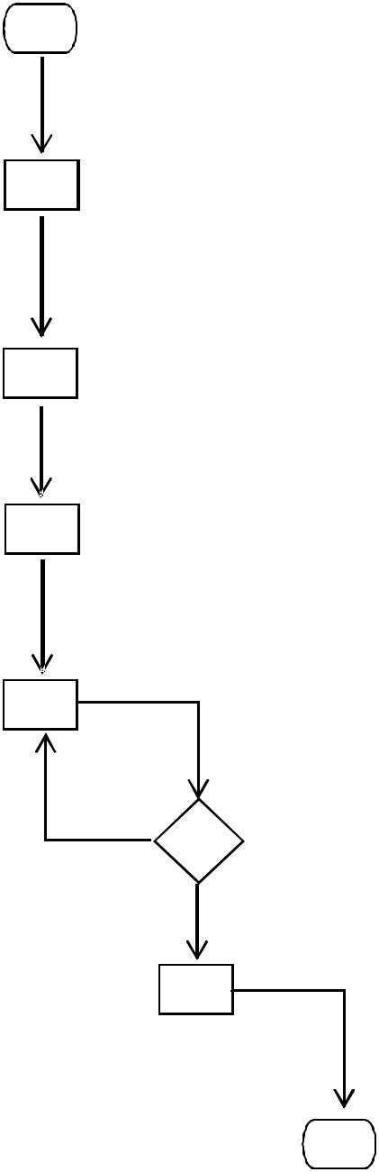
 |  | NOMOR SOP |  |  | 05/ULT/D7.24/2018
 |  | TGL. PEMBUATAN |  |  | 21 Mei 2018
 |  | TGL. REVISI
 |  | TGL EFFEKTIF |  |  | 1 Juni 2018
 |  | DISAHKAN OLEH |  |  | Kepala LPMP Sulawesi Selatan
 |  |  |  |  | Dr.H.Abdul.Halim Muharram,M.Pd
 | KEMENTERIAN PENDIDIKAN DAN KEBUDAYAAN |  |  |  | 1965071519994031002
 | LEMBAGA PENJAMINAN MUTU PENDIDIKAN SULSEL |  |  |  | Standar Operasional Prosedur
 | UNIT LAYANAN TERPADU | NAMA SOP |  |  | Penerimaan Layanan Masyarakat Melalui
 |  |  |  |  | Telepon
DASAR HUKUM |  | KUALIFIKASI PELAKSANA
1.Undang-undang Nomor 14 Tahun 2008 tentang |  | 1. | Mengetahui tugas dan fungsi tentang sistem dan prosedur
 | Keterbukaan Informasi Publik |  | layanan informasi;
2.PP No. 61 Tahun 2010 tentang PELAKSANAAN UU No.14 |  | 2. | Mengetahui tugas dan fungsi tentang |  |  | layanan informasi;
 | Tahun 2008 tentang KETERBUKAAN INFORMASI PUBLIK | 3.Mengetahui tugas dan fungsi tentang sistem dan prosedur
3.Peraturan Komisi Informasi No.1 Tahun 2010 tentang |  |  | layanan pengaduan;
 | Standar Layanan Informasi | 4. | Mengetahui tugas dan fungsi tentang |  |  | layanan pengaduan;
4. | Peraturan Menteri Pendidikan dan Kebudayaan Nomor 50 | 5. | Mengetahui tugas dan fungsi tentang |  |  | struktur organisasi
 | Tahun 2011 tentang Layanan Informasi Publik di | 5. |  |  |  | struktur organisasi
 | Tahun 2011 tentang Layanan Informasi Publik di |  | kemdikbud;
 | Lingkungan Kementerian Pendidikan dan Kebudayaan
5. | Peraturan Menteri Pendidikan dan Kebudayaan Nomor 11 | 6. | Memahami informasi bidang pendidikan dan kebudayaan;
 | Tahun 2015 tentang Organisasi dan Tata Kerja | 7. | Memahami secara umum jenis informasi yang ada di
 | Kementerian Pendidikan dan Kebudayaan; |  | Kementerian pendidikan dan Kebudayaan;
6.Keputusan Menteri Pendidikan dan Kebudayaan Nomor |  | 8. | Memahami pedoman operasional standar yang berlaku;
 | 270/P/2012 tentang Informasi Yang Dikecualikan di | 9. | Mengetahui tentang Teknologi Informasi (TI)
 | Lingkungan Kementerian Pendidikan dan Kebudayaan | 9.
7. | Keputusan Menteri Pendidikan dan Kebudayaan Nomor | 10. | Komunikatif dan sopan;
 | 235/P/2014 tentang Perubahan atas Informasi yang
 | Dikecualikan di Lingkungan Kementerian Pendidikan dan
 | Kebudayaan
8. | SK Mendikbud Tahun 2016 Tentang Penunjukan Kepala Biro
 | Komunikasi dan Layanan Masyarakat sebagai PPID
KETERKAITAN: |  | PERALATAN/KELENGKAPAN
1.SOP evaluasi dan pelaporan |  | 1. | Pesawat Telepon
 |  | 2. | Komputer dan Printer
 |  | 3. | Jaringan Internet
 |  | 4. | Jam, kalender.
 |  | 5.Bahan-bahan informasi layanan
 |  | 6. | Meja dan kursi
 |  | 7. | Alat Tulis
PERINGATAN |  | PENCATATAN DAN PENDATAAN
Petugas wajib mengangkat telepon maksimal 3 kali deringan |  | Di simpan sebagai data elektronik dan manual

Prosedur Penerimaan Layanan Masyarakat Melalui Telepon
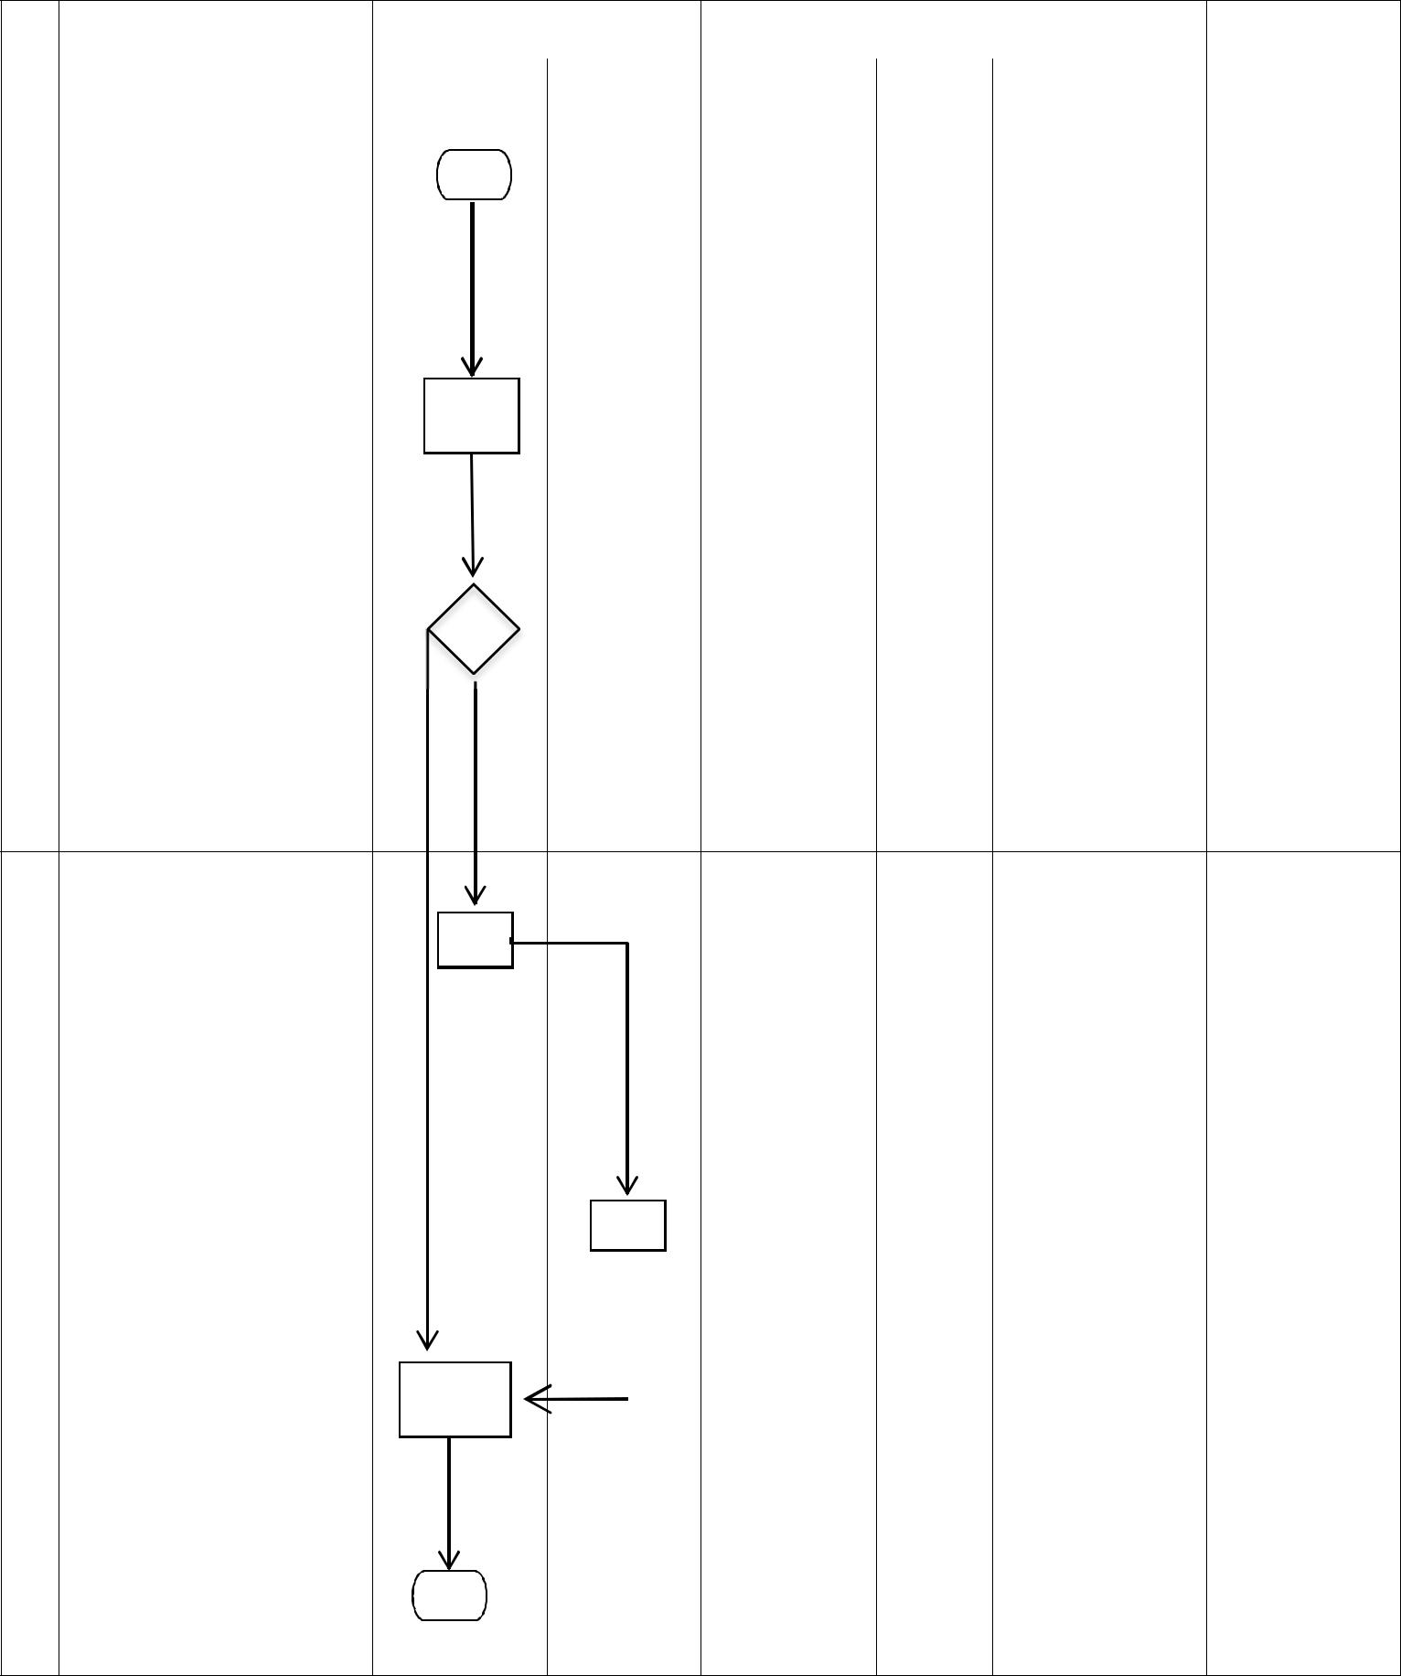

 |  |  |  |  |  |  | Pelaksana |  |  |  |  |  |  |  | Mutu Baku
 |  | No |  | Kegiatan |  |  |  |  |  |  |  |  |  |  |  |  |  |  |  | Keterangan
 |  | No |  | Kegiatan |  |  | Petugas |  | Unit Utama |  | Kelengkapan |  |  |  | Waktu |  | Output |  |  | Keterangan
 |  |  |  |  |  |  | Telepon
 | 1 |  |  | Mengucapkan salam |  |  |  |  |  |  |  |  |  |  | 5 detik
 |  |  |  | Selamat Pagi/Siang/Sore,
 |  |  |  | Unit Layanan Terpadu
 |  |  |  | Kemdikbud, dengan
 |  |  |  | (petugas telepon) ada yang
 |  |  |  | bisa dibantu?
 | 2 |  |  | Menanyakan dan mencatat |  |  |  |  |  |  | Alat |  |  |  | 1 menit |  | Data pemohon
 |  |  |  | nama, instansi, provinsi, |  |  |  |  |  |  | tulis/computer |  |  |  |  |  | dan
 |  |  |  | nomor telepon data-data |  |  |  |  |  |  | Form Data |  |  |  |  |  | permasalahan
 |  |  |  | pendukung dan |  |  |  |  |  |  | Penelpon
 |  |  |  | pertanyaan/permasalahan
 |  |  |  | dari pemohon
 | 3 |  |  | Menelaah pengaduan / |  |  |  |  |  |  | Data |  |  |  | 5 menit |  | Laporan
 |  |  |  | informasi yang diminta |  |  |  |  |  |  | pemohon dan |  |  |  |  |  | Pengaduan
 |  |  |  | pemohon; |  |  |  |  |  |  | permasalahan

- Apabila informasi/jawaban pengaduan tersedia, maka langsung jawab

- Apabila informasi tidak tersedia, maka telepon diteruskan ke unit utama,

4 | Memberi informasi kepada |  | Data | 1 menit | Laporan
 | penelpon bahwa ULT |  | pemohon dan |  | Pengaduan
 | memiliki layanan langsung |  | permasalahan
 | dan tidak langsung
 | sehingga pelayanan
 | pengaduan/informasi
 | dikoordinasikan ke Unit
 | utama lalu dihubungi
 | kembali setelah
 | mendapatkan jabawan
5 | Mengkordinasikan |  | Data | 1 jam | Laporan
 | pengaduan / informasi yang |  | pemohon dan |  | Pengaduan
 | diminta pemohon pada Unit |  | permasalahan
 | Utama terkait
6 | Menelpon kembali lalu |  |  | 5 menit | Jawaban
 | memberikan jawaban |  |  |  | pengaduan /
 | permohonan informasi / |  |  |  | permohonan
 | pengaduan kepada |  |  |  | Informasi
 | penelpon dengan bahasa
 | indonesia yang baik dan
 | benar.
7 | Memberisalampenutup |  |  | 5 detik
 | dan terimakasih:
 | “Terimakasih sudah
 | menghubungi Kemdikbud,
 | Selamat pagi/siang/sore”

 |  |  | NOMOR SOP |  |  | 07/ULT/D7.24/2018
 |  |  | TGL. PEMBUATAN |  |  | 21 Mei 2018
 |  |  | TGL. REVISI
 |  |  | TGL EFFEKTIF |  |  | 1 Juni 2018
 |  |  | DISAHKAN OLEH |  |  | Kepala LPMP Sulawesi Selatan
 | KEMENTERIAN PENDIDIKAN DAN KEBUDAYAAN |  |  |  |  | Dr.H.Abdul Halim Muharram, M.Pd
 | LEMBAGA PENJAMINAN MUTU PENDIDIKAN SULSEL |  |  |  |  | 1965071519994031002
 | UNIT LAYANAN TERPADU |  | NAMA SOP |  |  | Standar Operasional Prosedur
 |  |  |  |  |  | Pengajuan Tanda Tangan SPPD
DASAR HUKUM |  |  | KUALIFIKASI PELAKSANA
1. | Undang-undang No 25 Tahun 2009 tentang Layanan | 1. |  | Memahami informasi bidang pendidikan dan kebudayaan.
 | Informasi Publik | 2. |  | Memahami tentang Peraturan dan Ketentuan tentang
- Permenpan Nomor 24 Tahun 2014 tentang Pedoman |  |  |  | pengelolaan pengaduan.
 | Penyelenggaraan Pengelolaan Pengaduan Pelayanan Publik | 3. |  | Memahami pedoman operasional standar yang berlaku
 | Secara Nasional
 | Secara Nasional |  |  | mengenai pengelolaan pengaduan.
3. | Permenpan No.35 Tahun 2014 Tentang Pedoman | 4. |  | Mengetahui tugas dan fungsi tentang sistem dan prosedur
 | Penyusunan Standar Operasional Prosedur Administrasi
 | Penyusunan Standar Operasional Prosedur Administrasi |  |  | layanan informasi, pengaduan, pengurusan, dan
 | Pemerintahan.
 | Pemerintahan. |  |  | perizinan.
4. | Permenpan No.15 Tahun 2014 Tentang Pedoman Standar | 5. |  | Mengetahui tugas dan fungsi tentang struktur organisasi
 | Pelayanan
 | Pelayanan |  |  | kemdikbud.
5. | Permenpan No.16 Tahun 2014 Tentang Pedoman Survei | 6. |  | Mengetahui tentang Teknologi Informasi.
 | Kepuasan Masyarakat Terhadap Penyelenggaraan
 | Pelayanan Publik | 7. |  | Mengetahui tentang peraturan menteri keuangan yang
6. | Peraturan Menteri Pendidikan dan Kebudayaan Nomor 11 |  |  | berhubungan dengan pertanggung jawaban keuangan
 | Tahun 2015 tentang Organisasi dan Tata Kerja Kementerian | 8. |  | Komunikatif dan sopan.
 | Pendidikan dan Kebudayaan
7. | Peraturan Menteri Keuangan nomor 113/Pmk.05/2012
 | tentang perjalan dinas
KETERKAITAN: |  |  | PERALATAN/KELENGKAPAN
1. | SOP layanan pendaftaran | 1. |  | Ruang Layanan ber-AC
2. SOP evaluasi dan pelaporan |  | 2. |  | Komputer dan Printer
 |  | 3. |  | Jaringan Internet
 |  | 4. |  | Pesawat Telepon
 |  | 5. |  | Layar Pengumuman/Running Text
 |  | 6. |  | Jam, kalender.
 |  | 7. |  | Kotak saran
 |  |  | 8.Bahan-bahan informasi layanan
 |  | 9. |  | Mesin antrian
 |  | 10. |  | Meja dan kursi
PERINGATAN |  |  | PENCATATAN DAN PENDATAAN
Apabila laporan layanan pendaftaran terlambat dibuat maka |  |  | Di simpan sebagai data elektronik dan manual
pelaksanaan kegiatan layanan informasi berikutnya akan tertunda

Pengajuan TTD SPPD Pengunjung ULT

 | No |  |  | Kegiatan |  |  |  |  |  |  | Pelaksana |  |  |  |  |  |  |  | Mutu Baku |  |  |  | Keterangan
 |  |  |  |  |  | Resepsionis |  |  |  |  |  | Pejabat |  |  |  |  |  | Kelengkapan | Waktu | Output
1 |  |  |  | Menerima lembar SPPD |  |  |  |  |  |  |  |  |  |  |  |  |  | Lembar SPPD | 0.5 menit | Berkas
 |  |  |  | dan surat tugas
2 |  |  |  | Menanyakan dan |  |  |  |  |  |  |  |  |  |  |  |  |  | Lembar SPPD | 0.5 menit | Berkas
 |  |  |  | memeriksa surat tugas
 |  |  |  | serta memastikan jumlah
 |  |  |  | tamu yang datang dengan
 |  |  |  | jumlah orang yang
 |  |  |  | ditugaskan (sama atau tidak
 |  |  |  | jumlahnya)
3 |  |  |  | Memfotocopy surat tugas 1 |  |  |  |  |  |  |  |  |  |  |  |  |  | Berkas Surat | 3 menit | Berkas SPPD dan
 |  |  |  | lembar untuk diarsipkan |  |  |  |  |  |  |  |  |  |  |  |  |  | Tugas |  | Surat Tugas
4 |  |  |  | Menyerahkan berkas SPPD |  |  |  |  |  |  |  |  |  |  |  |  |  |  | 2 menit
 |  |  |  | kepada salah satu
 |  |  |  | Kasubbag di Bagian
 |  |  |  | Layanan Terpadu untuk
 |  |  |  | ditandatangani
5 |  |  |  | Kasubbag di Bagian |  |  |  |  |  |  |  |  |  |  |  |  |  | Lembar SPPD | 1 menit
 |  |  |  | Layanan Terpadu |  |  |  |  |  |  |  |  |  |  |  |  |  | dan Surat
 |  |  |  | menerima dan memeriksa |  |  |  |  |  |  |  |  |  |  |  |  |  | Tugas
 |  |  |  | surat tugas dan
 |  |  |  | memastikan lembar SPPD
 |  |  |  | sesuai dengan jumlah yang
 |  |  |  | di tugaskan
6 |  |  |  | menadatangani berkas |  |  |  |  |  |  |  |  |  |  |  |  |  |  | 0,5 menit | Tanda | tangan
 |  |  |  | SPPD |  |  |  |  |  |  |  |  |  |  |  |  |  |  |  | pada SPPD
7 |  |  |  | Menyerakan SPPD yang |  |  |  |  |  |  |  |  |  |  |  |  |  |  | 0,5 Menit | Lembar | SPPD
 |  |  |  | sudah ditandatangani untuk |  |  |  |  |  |  |  |  |  |  |  |  |  |  |  | dan Surat Tugas
 |  |  |  | di stampel
8 |  |  |  | Memberikan berkas SPPD |  |  |  |  |  |  |  |  |  |  |  |  |  |  | 1 menit | Lembar | SPPD
 |  |  |  | dan surat tugas kepada |  |  |  |  |  |  |  |  |  |  |  |  |  |  |  | dan Surat Tugas
 |  |  |  | pemohon
9 |  |  |  | Mendokumentasikan |  |  |  |  |  |  |  |  |  |  |  |  |  | Lembar SPPD | 1 menit | Lembar | SPPD
 |  |  |  | (mengarsipkan)surat tugas |  |  |  |  |  |  |  |  |  |  |  |  |  | dan Surat |  | dan Surat Tugas
 |  |  |  |  |  |  |  |  |  |  |  |  |  |  |  |  |  | Tugas





